Беговая дорожка
VictoryFit GYM-8009

Руководство по эксплуатации
Прочтите все меры предосторожности инструкции, приведенные в данном руководстве

ГАРАНТИЙНОЕ ОБСЛУЖИВАНИЕ
Условия гарантии и сервисного обслуживания указаны в Гарантийном талоне. Убедитесь, что вы ознакомились с содержанием Гарантийного талона. Не выбрасывайте гарантийный талон. Наши представители готовы помочь вам в любое время. У них вы можете приобрести любую необходимую вам запасную или расходную часть. Во время действия гарантии, при условии правильной эксплуатации, наши техники проведут замену или ремонт дефектных частей бесплатно. В случае истекшего срока гарантии или неправильной эксплуатации тренажера замена вышедших из строя частей и ремонт тренажера происходит на платной основе.
Гарантийные сроки при условии правильной эксплуатации 1 год. Условия, выходящие за рамки гарантийных обязательств производителя:
Гарантия производителя не действует, если приобретенный вами продукт имеет проблемы, описанные ниже:
- Гарантия не распространяется на случаи естественного износа таких компонентов как пластиковые крышки, царапины на деталях, повреждения порошкового и лакокрасочного покрытия.
- Гарантия недействительна в случае ненадлежащей сборки, хранения и неправильной эксплуатации оборудования, а также не надлежащего обслуживания.
- Гарантия не распространяется на случаи возникновения любых шумов и повреждений, вызванных не надлежащим или отсутствием профилактического обслуживания.
- Случаи ненадлежащего применения оборудования (в том числе, уличной эксплуатации)
- При использовании велотренажера с другими компонентами (не изготовленными или не рекомендованными VictoryFit)
- Случаи самостоятельной модификации оборудования
- Нормальный износ
- Результаты ремонта оборудования иными лицами, кроме сервисных инженеров VictoryFit и уполномоченных дилеров.

Импортер: ООО «Сан Планет СПб», ИНН 7811217568
ПРОИЗВОДИТЕЛЬ/MANUFACTORY:
ШАНЬДУН ИЦЗЯНЬ ФИТНЕС ЭКВИПМЕНТ КО, ЛТД/
SHANDONG YIJIAN FITNESS EQUIPMENT CO., LTD
Адрес/Address:
ГОРОД ЧЖАН ГУАНЬ, УЕЗД НИНЦЗИНЬ, ГОРОД ДЭЧЖОУ, ПРОВИНЦИЯ ШАНЬДУН/
ZHANGGUAN TOWN, NINGJIN COUNTY, DEZHOU CITY, SHANDONG PROVINCE
СТРАНА ИЗГОТОВИТЕЛЯ: КИТАЙ/CHINA
Все актуальные изменения в конструкции либо технических спецификациях изделия отражены на официальном сайте поставщика оборудования ООО «Сан Планет СПб» www.victoryfit.ru Последнюю версию Руководства пользователя Вы можете найти на сайте поставщика ООО «Сан Планет СПб» www.victoryfit.ru Данное руководство было тщательно отредактировано, если вы обнаружили ошибку, пожалуйста, отнеситесь с пониманием. Если изображения продукта отличаются от настоящего продукта, то верным является внешний вид продукта. Любое улучшение функционала и технических характеристик продукта производится без дополнительного уведомления пользователя.

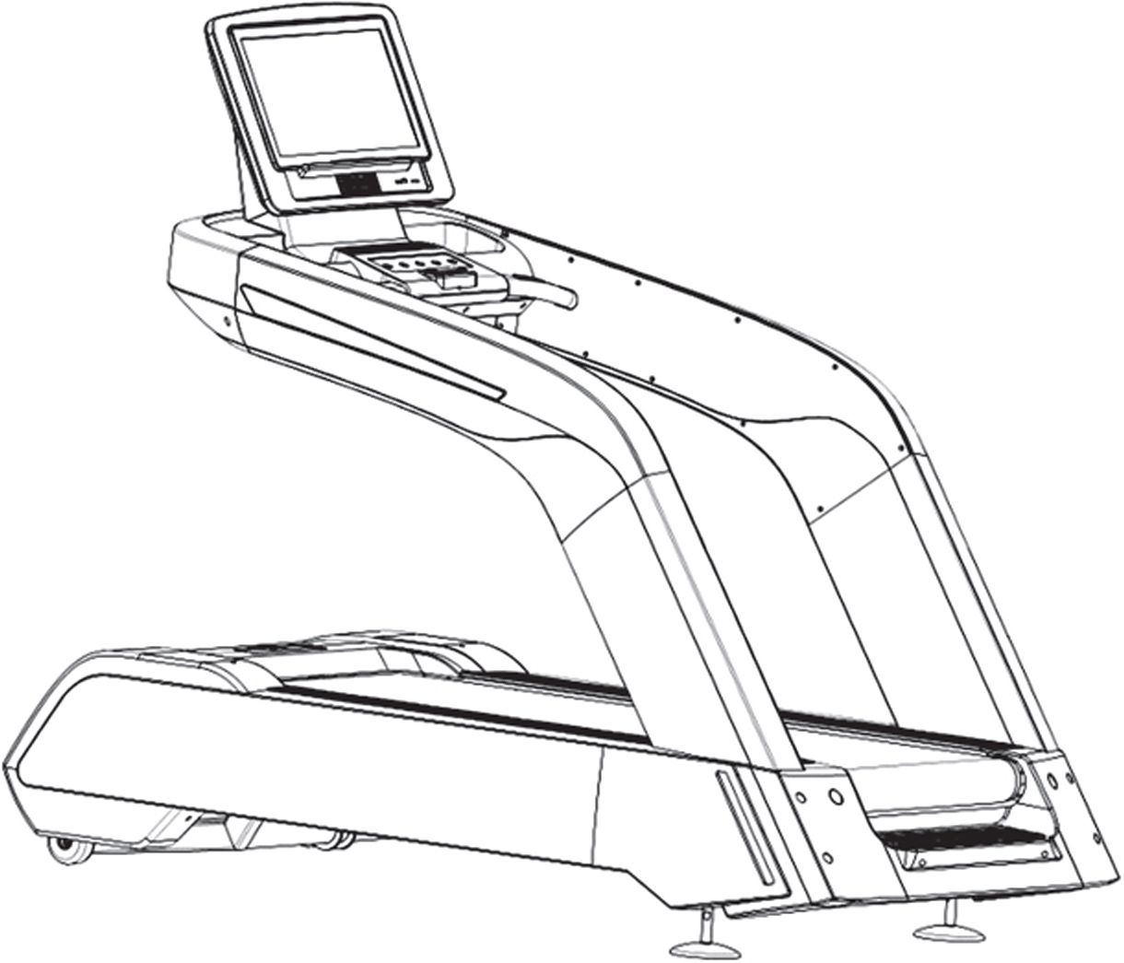

Оглавление:
Меры предосторожности 3
Основные технические характеристики……………4
Схема беговой дорожки……………………………..5
Инструкция по сборке 6
Ввод дорожки в эксплуатацию………………………8
Руководство по эксплуатации консоли……………. 14
Автоматические программы………………………. 20
Ежедневное техническое обслуживание 20
Упаковочный лист 23

Меры предосторожности
Перед использованием данного оборудования прочтите все меры предосторожности и инструкции в данном руководстве.
- Беговая дорожка должна иметь надежное заземление, запрещается использовать беговую дорожку без линии заземления.
- Беговую дорожку следует размещать в помещении. Избегайте воздействия влаги, не допускайте попадания воды или других жидкостей на беговую дорожку, не допускайте размещения на беговой дорожке или внутри нее любых посторонних предметов.
- В процессе работы беговой дорожки движущиеся части будут создавать электростатику. Устанавливайте дорожку вдали от легковоспламеняющихся предметов.
- Беговую дорожку следует разместить на 4 подножках на поверхности. При установке необходимо обеспечить свободное пространство по периметру размером 2000 мм * 1000 мм.
- Заземляющий провод источника питания должен быть надежно подключен. Старайтесь избегать использования других электроприборов на той же линии.
- При использовании беговой дорожки рекомендуется надевать спортивную одежду и соответствующую спортивную обувь. Босиком на беговой дорожке заниматься запрещено.
- Не допускайте одновременного занятия на беговой дорожке двух и более человек. Максимальный вес пользователя - 200 кг.
- Категорически запрещается начинать бег прямо на беговой дорожке. Прежде чем начать бег следует встать с двух сторон взявшись за подлокотники.
- Датчик сердечного ритма не относится к медицинскому оборудованию. Существует множество причин, которые могут привести к неточному считыванию. Отображаемые результаты считывания предназначены только для справки. (Через 30 секунд после начала движения значение пульса будет более точным).
- Беговая дорожка предназначена для использования в фитнесс клубах.
- Приступая к работе:
- Бег: расход энергии, улучшение сердечно-легочных навыков, ускорение кровообращения, улучшение качества жизни, потеря веса, тонизирование.
- Встаньте на беговую дорожку обеими ногами, оперевшись на боковые поручни с обеих сторон. Во время бега естественно двигайте руками, смотрите вперед, старайтесь бежать посередине бегового полотна. При использовании впервые, необходимо держаться за поручень, чтобы сохранить баланс тела C. Выполните регулировку скорости и наклона. Выполняйте регулировку плавно и медленно.
- Сходить с беговой дорожки следует только после полной остановки полотна.
- Для подключения к источнику питания беговой дорожки вставьте его в разъем на задней панели беговой дорожки.
- Беговая дорожка должна устойчиво стоять на земле.
-01.
-02.

- . Тренажер следует устанавливать в безопасном месте. Детям до 12 лет, пожилым людям, инвалидам и людям с сердечными заболеваниями запрещено пользоваться тренажером. Несовершеннолетние должны находиться в сопровождении взрослых во время использования.
- . После завершения упражнений выключите питание (красная кнопка на задней панели тренажера)
- . Неправильная тренировка или тренировка с перегрузкой может привести к повреждению двигателя и контроллера, ускорению старения системы передачи и даже к телесным повреждениям.
- . Никогда не прикасайтесь пальцами к движущимся деталям беговой дорожки.
- . При использовании беговой дорожки необходимо собрать волосы.
- . Если вы чувствуете дискомфорт и необычные ощущения, немедленно прекратите занятие и обратитесь к врачу.
- . В центральной части передней рукоятки расположена кнопка аварийного останова. Быстро нажмите на нее если необходимо, чтобы тренажер сразу остановился.
- . Каждый раз перед началом эксплуатации беговой убедитесь, что все болты и винты надежно заблокированы. В случае ослабления, затяните или замените их.
- При выполнении технического обслуживания на экране должен отображаться соответствующий знак.
- После прекращения использования тренажера уберите шнур питания. Храните его в надежном месте.
- Эта беговая дорожка соответствует типу CS стандарта EN 957-6.
-03.
-04.

Основные технические характеристики:
Входное напряжение питания: 220В переменного тока ±10% (50 Гц или 60 Гц)
Номинальная мощность двигателя: 3.0 л.с. (2,2 КВт)
Максимальная мощность двигателя: 7 л.с.
Диапазон температур: 0-40 °C
Скорость: 1.0—20.0 (км/ч)
Время: 0. 00—99.59 (мин/сек)
Расстояние: 0,00—99,59 (км)
Калории: 0—999 (ккал)
ЧСС 50-256 (раз/мин)
Наклон: (0—20) %
Технические характеристики устройства защиты от перегрузки : 13 A
Характеристики провода: 16A AC250В

Схема беговой дорожки:

Инструкции по сборке:
Упрощение работ по монтажу.
Этот раздел руководства пользователя предназначен только для того, чтобы обеспечить правильную и простую сборку беговой дорожки. На самом деле, если вы собираете беговую дорожку в соответствии с руководством пользователя, работа пройдет гладко.
- Из-за больших размеров данной беговой дорожки, выберите подходящее место для ее установки.
-Все детали беговой дорожки следует разместить в пустом помещении и удалить с них все упаковочные материалы. Не выбрасывайте упаковочный материал, пока работы по сборке не будут завершены. Во время сборки, если нет замечаний, все болты должны быть затянуты, а после завершения сборки проведите проверку затяжки всех болтов.
-При сборке беговой дорожки убедитесь, что все детали собраны в соответствии со сборочным чертежом.
-05.
-06.
Задняя крышка
Отверстие для регулировочного винта
Боковая
сторона
Регулируемое основание
Крышка двигателя
Беговое полотно
Экран дисплея
Стойка
Рукоятка
ЧСС
Аварийная остановка
Функциональные
кнопки
Схема беговой дорожки:
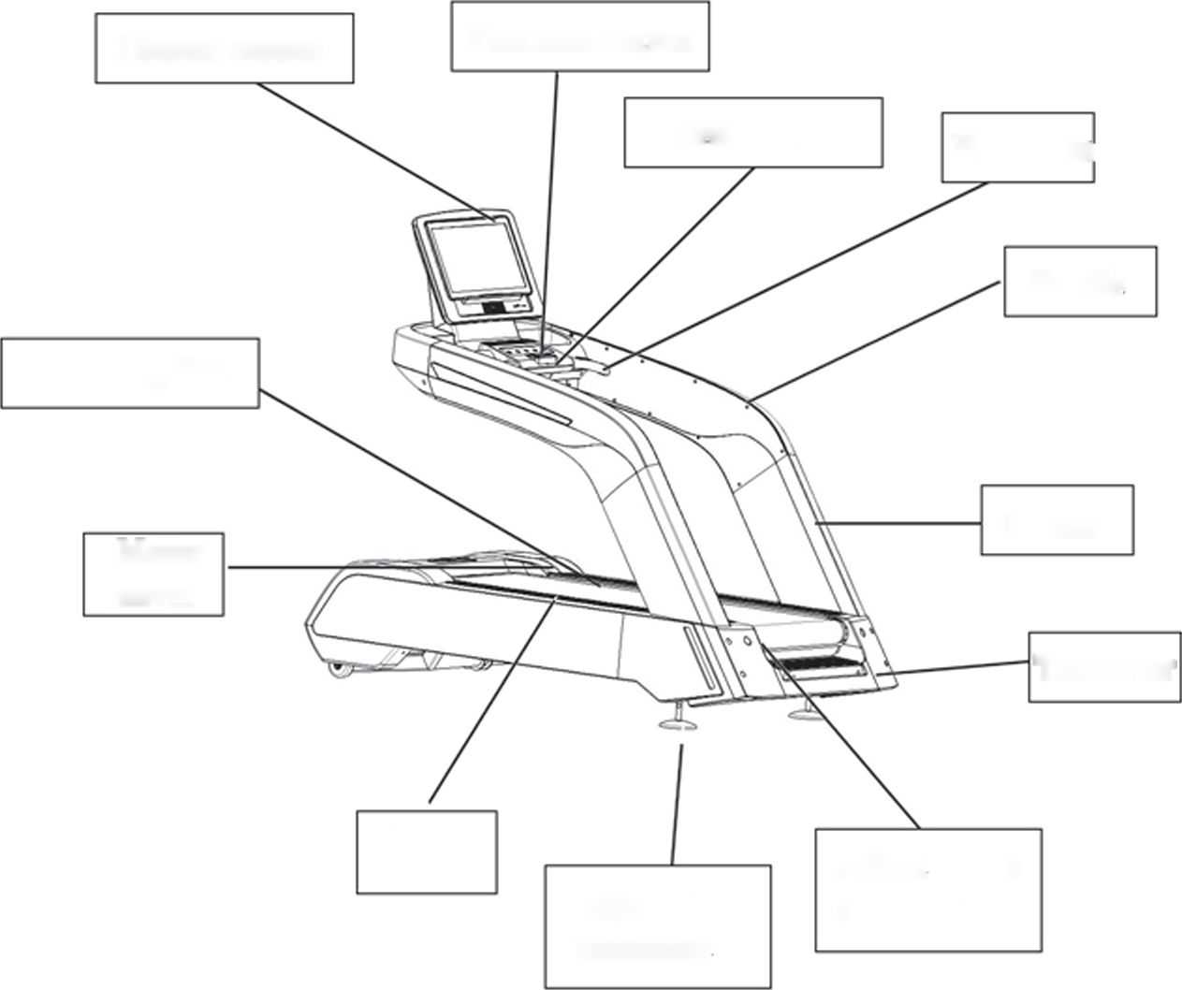
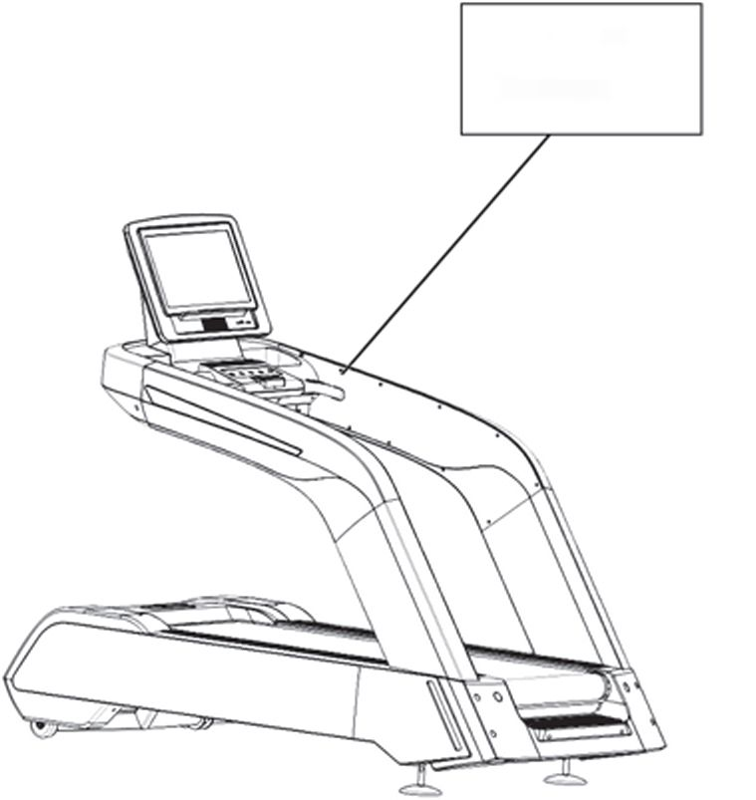

ШАГ 1:
Снимите упаковочные материалы с тренажера и снимите крышку двигателя. Инструмент: крестовая отвертка
Инструмент Внутренний шестигранный ключ M4
Описание
- Возьмите внутренний шестигранный гаечный ключ M4
- Выкрутите 4 винта крышки двигателя
- Поместите крышку в безопасное место (Не ударяйте и не царапайте поверхность крышки.
ШАГ 2:
Подключение к линии связи и монтажной опоре. Инструкция:
- Снимите упаковочный материал опоры
- Закрепите опору на раме, как показано на рисунке Внимание: подключите линию связи снизу.
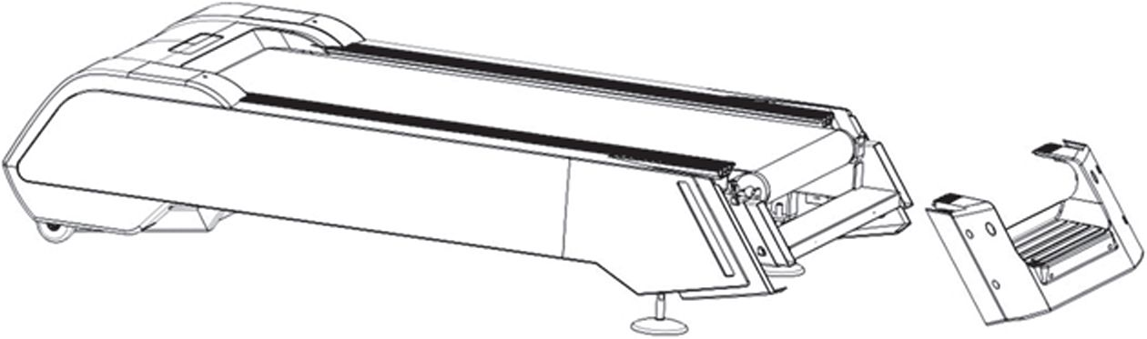
-07.
-08.
Подключение линии связи и управления линией электропередачи
Панель доступа для линий связи и линий электропередач под крышкой
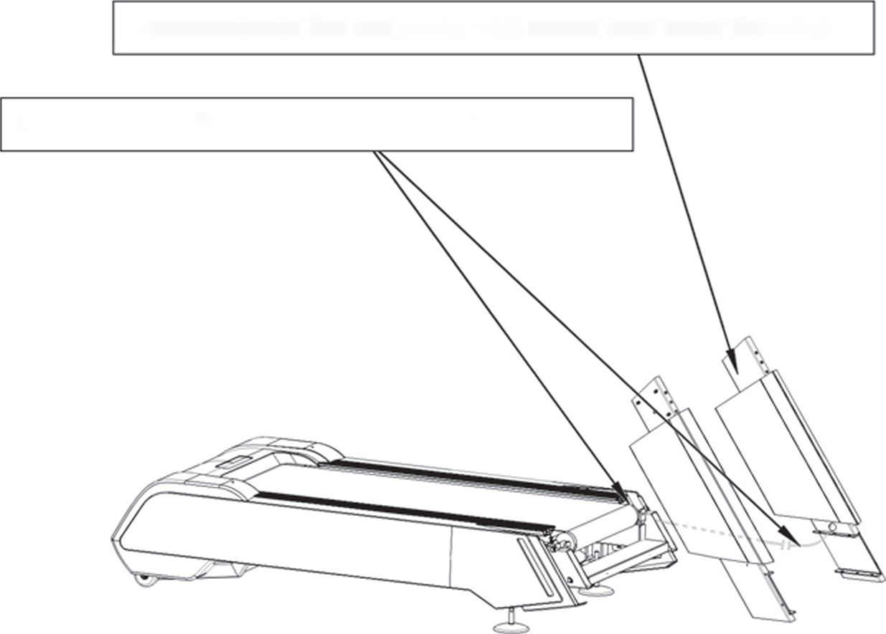

ШАГ 3:
Соединительная линия, сборка под корпусом консоли:
Инструкции по сборке: (для выполнения этой установки необходимо двое человек)
- Соедините провода для консоли
- Закрепите в соответствующем положении, как показано на рисунке:

Шаг 4:
Поручни в сборе (пластиковый корпус)
Пластиковая оболочка на обеих сторонах поручня, крепится к раме в соответствующем положении, как показано ниже:
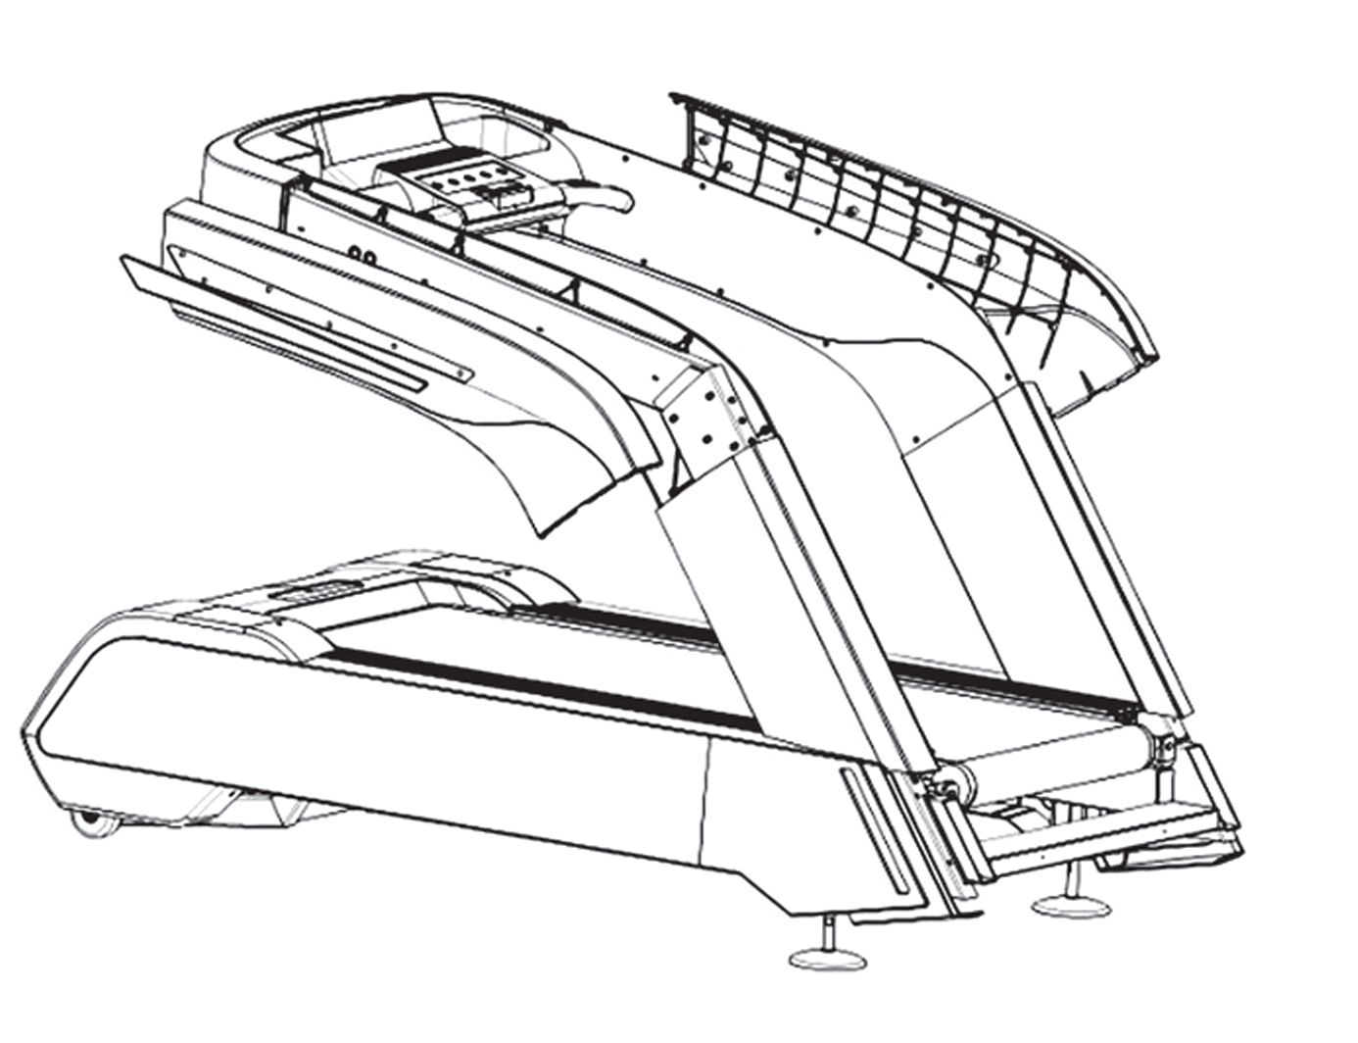
-09.
-10.
Соединение проводов
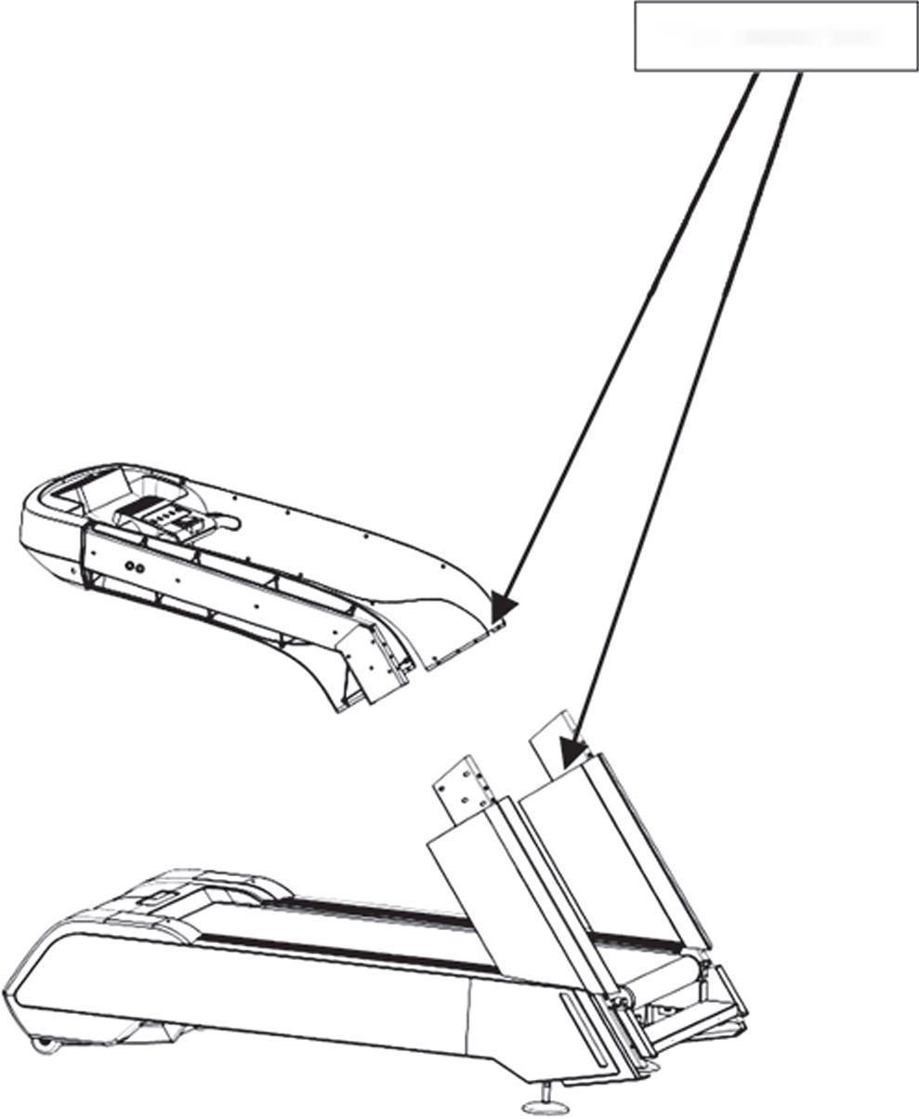

ШАГ 5:
Сборка экрана дисплея, подключение электронной линии
- Подключение электрических линий между экраном дисплея и следующей крышкой
- Выполните настройку экрана дисплея следующим образом:

Шаг 6:
Соберите заднюю торцевую крышку
Инструмент : Шестигранный ключ М4
Требования к сборке:
l)Подключите питание и включите выключатель питания тренажера на передней панели, чтобы убедиться, что питание в норме.
(!)
1) Нажмите кнопку на панели управления для запуска тренажера, чтобы проверить, нормально ли запускается тренажер.
2) Если тренажер запускается нормально, крышку двигателя устанавливают в соответствующее место главной рамы (рисунок)
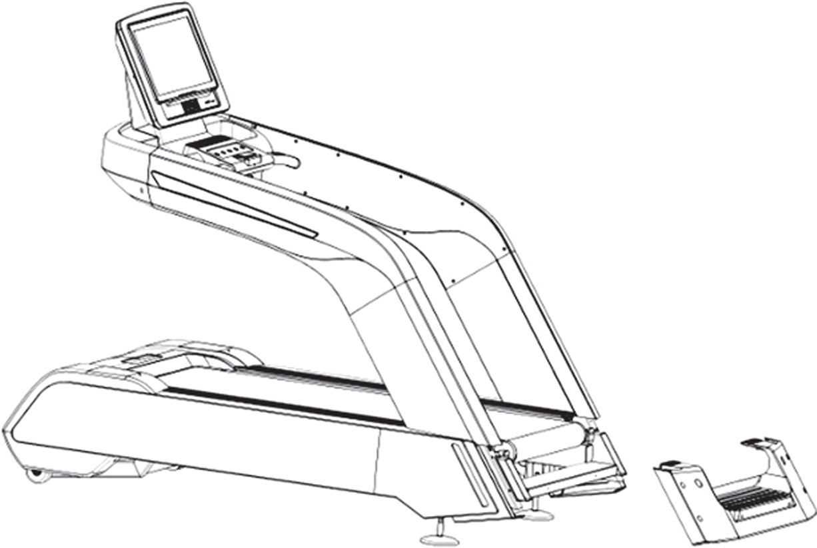
-11.
-12.
Подключение
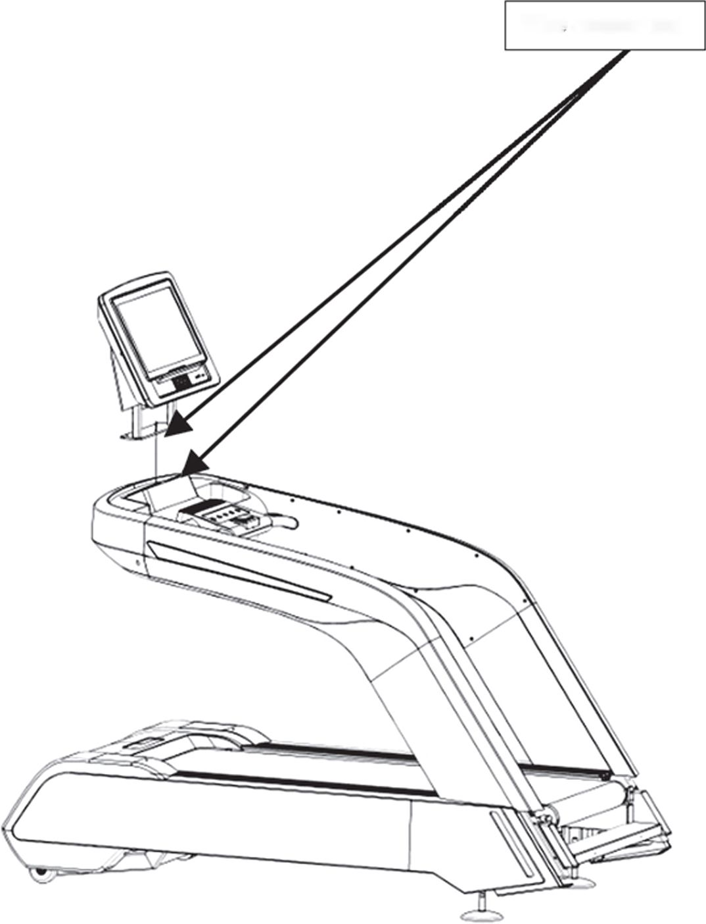

Руководство по эксплуатации консоли

Определение окна
1 , "TIME" показывает время выполнения упражнения, отсчет времени 0: 00-99: 59, который будет обнуляться и перезапускаться по завершении упражнения.
- "DISTANCE" показывает расстояние тренировки и название программы, отсчет от 0.00-99.9, счетчик свободного хода и отсчет от нуля.
- "CALORIES" показывает значение потребления калорий, в режиме FAT, с отображением значения от F1 до F5, с положительным отсчетом от 0-999. Счетчик работает автономно, и снова начинает отсчет с нуля.
- "SPEED": Текущее значение скорости.
5. "INCLINE": Текущее значение наклона.
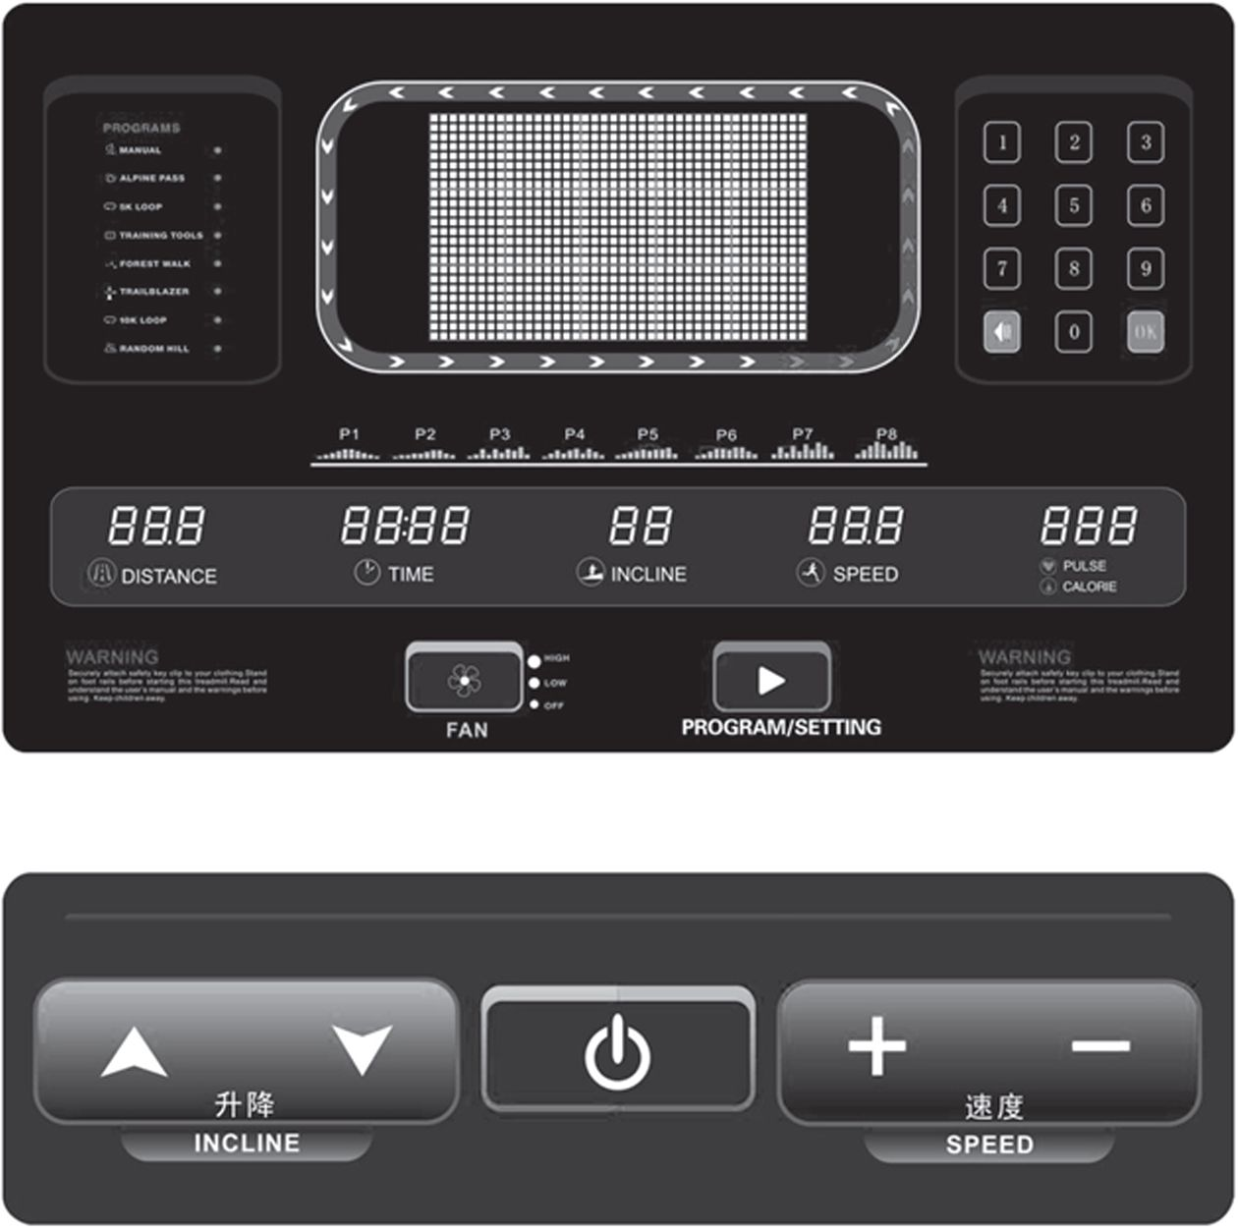
- "Центральная зона электронного дисплея" — это многофункциональная зона дисплея, отображающая путь, график обработки программы и т.д.
- «Верхнее * окно зоны отображения» показывает текущие операционные подсказки, справа - значение частоты сердечных сокращений.
- «Левое окно зоны отображения» показывает выбранный спортивный режим.

Функции кнопок:
- "QUICK/START" - запуск приложения: в режиме ожидания нажатием этой кнопки можно выбрать один из следующих режимов "MANUAL MODE" "ALPINE PASS", "5K LOOP", "TRAINING TOOLS", "FOREST WALK", "TRAILBLAZER","0K LOOP",''RANDOM HILL". "MANUAL MODE" включает в себя три вида режимов: ВРЕМЯ, РАССТОЯНИЕ, КАЛОРИИ.
- “FAN”: Функция вентилятора предусматривает две скорости, с соответствующим индикатором, отображающим текущую скорость воздуха.
- “START/STOP”: Если питание включено и предохранительная кнопка не используется, беговую дорожку можно запустить или остановить нажатием этой кнопки в любое время.
- «SPEED+»\ «SPEED-»: в режиме ожидания можно установить конкретное значение. После запуска можно нажать кнопки для регулировки скорости с шагом в 0,1 км.
5. "INCLINE↑ "INCLINE↓": в режиме ожидания можно установить конкретное значение. После запуска можно нажимать кнопки для регулировки наклона.
6. 1, 2…9, 0 - горячие клавиши для скорости и наклона.

Быстрый старт (ручной режим)
- 1. Включите выключатель питания.
- 2. Нажмите кнопку “START/PAUSE”, система начнет обратный отсчет от 3 секунд, после чего раздастся звуковой сигнал и в окне появится цифра обратного отсчета. По прошествии 3 секунд тренажер начнет работу на скорости 1 км/час.
- 3. В зависимости от ваших потребностей, вы можете отрегулировать скорость, нажав кнопку "SPEED+" "SPEED, и наклон, нажав кнопку "INCLINE↑ или "INCLINE↓".

Операции во время упражнений
- 1 Нажатием кнопки "SPEED -'' можно уменьшить скорость движения беговой дорожки.
- Нажатием кнопки "SPEED +" можно увеличить скорость движения беговой дорожки.
- Нажатием кнопки "INCLINE↑» можно уменьшить угол наклона беговой дорожки.
- Нажатием кнопки "INCLINE↓" можно увеличить угол наклона беговой дорожки.
- Нажмите "STOP", беговая дорожка замедлится и остановится.
-13.
-14.

- Данные о сердцебиении появятся примерно через 5 секунд после удержания кнопки пульсометра на рукоятке.

Ручной режим:
В режиме ожидания нажмите "START/STOP", беговая дорожка начнет работать со скоростью l,0 км/час с нулевым наклоном; нажмите "INCLINE↑", "INCLINE↓", "SPEED+", "SPEED-" для изменения наклона и скорости.
После регулировки скорости нажатием кнопок "SPEED+", "SPEED-", соответствующую горячую клавишу скорости можно установить с помощью цифровой клавиатуры. После регулировки угла наклона нажатием кнопок "INCLINE↑", "INCLINE↓", соответствующую горячую клавишу угла наклона можно установить с помощью цифровой клавиатуры.

Внутренняя автоматическая программа
В режиме ожидания, нажмите "QUICK/START" три раза для входа в режим обратного отсчета времени, когда в окне "TIME" отобразится время "30:00" и начнет мигать, нажмите "SPEED+", ''SPEED для установки времени тренировки, диапазон настройки составляет 5: 00—99: 00, когда в окне "DISTANCE" отобразится значение "5.0" и начнет мигать, нажмите "SPEED+", ''SPEED -" для установки расстояния упражнения, диапазон настройки 0.5-99.0. Когда в окне "CAL" отобразится значение "100" и начнет мигать, нажмите "SPEED+", ''SPEED для установки калорий, диапазон настройки 20-990. Можно ввести фиксированный шаблон программы нажав кнопку "QUICK/START" четыре-десять раз.
Имеется семь внутренних автоматических программ. При этом на консоли отображаются соответствующие графики программ. В то же время окно "TIME" начнет мигать и в нем отображается заданное время 30: 00. Нажмите "SPEED+", "SPEED -", чтобы установить время тренировки, затем нажмите "START/PAUSE" для запуска внутренней программы. Внутреннюю программу можно разделить на десять частей, время каждой тренировки = время настройки/10. На следующем этапе система выдаст предупредительный тройной сигнал, когда скорость и угол наклона изменятся. Скорость и угол наклона изменятся при изменении части программы. В это время скорость и угол наклона можно менять нажатием кнопок "INCLINE↑", "INCLINE↓", "SPEED+", "SPEED -''.Но на следующем этапе скорость и угол наклона вернутся к исходному значению. После завершения одной программы система выдаст тройной звуковой сигнал, беговая дорожка остановится, плавно снизив скорость.

Инструкции и схемы программ
Для каждой программы время разделено на 24 равные части, каждой части соответствует определенная скорость и угол наклона. (в документах отсутствуют графики программ)
Шаг  Программа | 1 |  | 2 |  | 3 |  | 4 |  | 5 |  | 6 |  | 7 |  | 8 |  | 9 |  | 10
 | Скорость | Наклон | Скорость | Наклон | Скорость | Наклон | Скорость | Наклон  Наклон | Скорость | Наклон | Скорость | Наклон | Скорость | Наклон | Скорость | Наклон | Скорость | Наклон | Скорость | Наклон
P1 | 2 | 0 | 3 | 0 | 5 | 3 | 8 | 3 | 9 | 5 | 9 | 5 | 10 | 5 | 11 | 3 | 12 | 3 | 12 | 3
P2 | 1 | 1 | 2 | 2 | 3 | 3 | 4 | 3 | 5 | 1 | 6 | 2 | 7 | 2 | 8 | 3 | 9 | 2 | 10 | 2
P3 | 3 | 1 | 4 | 3 | 5 | 5 | 7 | 7 | 9 | 7 | 10 | 5 | 9 | 3 | 7 | 1 | 6 | 1 | 5 | 1
P4 | 3 | 0 | 3 | 0 | 4 | 0 | 4 | 0 | 6 | 3 | 6 | 3 | 8 | 3 | 8 | 3 | 6 | 0 | 6 | 0
P5 | 1 | 0 | 2 | 2 | 3 | 2 | 4 | 5 | 5 | 5 | 6 | 5 | 7 | 3 | 8 | 3 | 9 | 2 | 10 | 2
P6 | 1 | 1 | 2 | 2 | 3 | 3 | 3 | 3 | 3 | 3 | 3 | 2 | 7 | 2 | 8 | 3 | 9 | 2 | 10 | 2
Шаг Программа | 1 |  | 2 |  | 3 |  | 4 |  | 5 |  | 6 |  | 7 |  | 8 |  | 9 |  | 10
 | Скорость | Наклон | Скорость | Наклон | Скорость | Наклон | Скорость | Наклон | Скорость | Наклон | Скорость | Наклон | Скорость | Наклон | Скорость | Наклон | Скорость | Наклон | Скорость | Наклон
P1 | 2 | 0 | 3 | 0 | 5 | 3 | 8 | 3 | 9 | 5 | 9 | 5 | 10 | 5 | 11 | 3 | 12 | 3 | 12 | 3
P2 | 1 | 1 | 2 | 2 | 3 | 3 | 4 | 3 | 5 | 1 | 6 | 2 | 7 | 2 | 8 | 3 | 9 | 2 | 10 | 2
P3 | 3 | 1 | 4 | 3 | 5 | 5 | 7 | 7 | 9 | 7 | 10 | 5 | 9 | 3 | 7 | 1 | 6 | 1 | 5 | 1
P4 | 3 | 0 | 3 | 0 | 4 | 0 | 4 | 0 | 6 | 3 | 6 | 3 | 8 | 3 | 8 | 3 | 6 | 0 | 6 | 0
P5 | 1 | 0 | 2 | 2 | 3 | 2 | 4 | 5 | 5 | 5 | 6 | 5 | 7 | 3 | 8 | 3 | 9 | 2 | 10 | 2
P6 | 1 | 1 | 2 | 2 | 3 | 3 | 3 | 3 | 3 | 3 | 3 | 2 | 7 | 2 | 8 | 3 | 9 | 2 | 10 | 2
-15.
-16-

Шаг  Программа | 1 |  | 2 |  | 3 |  | 4
 | Скорость | Наклон | Скорость | Наклон | Скорость | Наклон | Скорость | Наклон
P1 | 8 | 2 | 5 | 1 | 3 | 1 | 2 | 1
P2 | 4 | 2 | 3 | 3 | 2 | 2 | 1 | 2
P3 | 9 | 7 | 7 | 7 | 5 | 1 | 4 | 1
P4 | 4 | 2 | 4 | 1 | 3 | 1 | 3 | 1
P5 | 10 | 2 | 11 | 3 | 12 | 2 | 6 | 2
P6 | 4 | 2 | 3 | 3 | 2 | 2 | 1 | 2

Диапазон каждого параметра:
1. Установка:
Настройка | Исходная установка | Диапазон настройки | Диапазон отображения
Время (С:М) | 30:00 | 5:00-99:00 | 0:00~99:99
Наклон (шаг) | 0 | 0-15 | 0-15
Скорость (км/ч) | 1,0 | 1,0-20 | 1,0-20
Расстояние (килограмм) | 5,0 | 0,5-99,0 | 0,00-99,9
ЧСС (Время/S) | н/у | н/у | 50-200
Калории (ккал) | 100 | 10-990 | 0-999

2. Настройки параметров управления
№ | Параметр | Диапазон | Примечание
1 | Низкая скорость | 3—30
2 | Высокая скорость | 80-250
3 | Наклон | 12-20
4 | Время разгона/килограммы | 2-200
5 | Время замедления/килограммы | 2-200
6 | Коэффициент движения на низкой скорости | 100-2000
7 | Коэффициент движения на средней скорости | 100-2000
8 | Коэффициент движения на высокой скорости | 100-2000
9 | Коэффициент автоматического движения | 0-6000
Примечание: Нажмите "SPEED+'L "SPEED во время отключения питания, затем подключите питание и выполните настройку параметров. Нажмите "SPEED+", "SPEED для настройки параметров, затем нажмите "START/PASUE" для следующего шага. Закончив настройку, нажмите "SPEED+'\ "SPEED -" одновременно, чтобы выйти из режима настройки. Теперь дисплей перезапустится, тренажер будет работать нормально после перезапуска
Предохранительный ключ:
Работающий тренажер сразу остановится после отключения предохранительного ключа.
-17.
-18.

Когда тренажер остановится, раздастся длинный сигнал, и на дисплее появляется надпись "safe".
Теперь тренажер обездвижен, после сброса блокировки, беговая дорожка будет работать после ввода инструкции
Автоматическое увеличение угла наклона:
В режиме ожидания, одной рукой нажмите кнопку аварийного останова, другой рукой нажмите
INCLINE↑, INCLINE↓, INCLINE↑ для автоматического увеличения угла наклона. Отпустите кнопку аварийного останова, после чего проверка будет завершена, и тренажер перейдет в режим ожидания.
Выключение
Беговую дорожку можно выключить, выключив выключатель питания в любое время. Такое действие не приведет к ее повреждению.
Инструкции по регулировке
- Перед включением питания убедитесь, что напряжение в норме, что линия заземления исправна.
- Включите питание, поверните красный выключатель питания на задней части беговой дорожки. Спустя три секунды нажмите кнопку "Start / Pause", беговая дорожка начнет работать на скорости 1 км/ч. Убедитесь в правильности работы тренажера.
- Поочередно нажимайте все кнопки на электронном дисплее, чтобы проверить соответствие заданным функциям, а также работоспособность самих кнопок.
- Нажмите на предохарнительный выключатель и проследите, отобразятся ли на экране в окне времени символы подсказки (Аварийное действие). Останавливается ли беговая дорожка.
- Схватившись за ручки, покачайте их в стороны, чтобы убедиться в устойчивости тренажера.
- Обеспечьте нужное натяжение полотна при вводе в эксплуатацию тренажера, см. «Текущее обслуживание беговой дорожки»

Техническое обслуживание:
В беговой дорожке GYM-8009 используется специальное беговое полотно, изготовленное из нейлонового композита с использованием специальной техники производства. Полотно обладает малым коэффициентом трения, высокой прочностью и низким уровнем шума, и т.д. Беговое полотно оснащено особой двойной системой демпфирования. Высокое качество отделки и высокая износостойкость беговой деки из карбоформальдегидной смолы, делает деку еще более удобной и гладкой.
- При загрязнении тренажера или недостатке смазки увеличивается коэффициент трения беговой деки и бегового полотна, что приводит к увеличению выходной мощности нагрузки. Это приводит к повреждению беговой деки и бегового полотна, или даже к повреждению всей системы привода (двигатель, инвертор, ролик, ремень двигателя).
- Необходимо проверять смазку беговой деки и бегового полотна, по крайней мере, один раз в неделю. Добавляйте смазочное масло по мере необходимости, в зависимости от интенсивности использования беговой дорожки. (Если тренажер используется 6 часов или более в день, пожалуйста, добавляйте масло каждые 10 дней, по 50 мл за один раз. Если тренажер используется в течение 6 часов в день, добавляйте масло каждые 15 дней по 50 мл за один раз). Предупреждение: не добавляйте чрезмерное количество масла. Для продления срока службы тренажера используйте соответствующее масло.
- Оценка трения
Если беговая дорожка загрязнена или в ней меньше смазки, это увеличит трение беговой деки и бегового полотна, что может привести к повреждению двигателя. Следующие признаки сигнализируют о сильном трении:
(1 ) При отключенном питании беговое полотно не движется.
(2) Тренажер работает без нагрузки, но очевидно, что скорость замедляется или тренажер останавливается.
(3) Если трение увеличилось, это может привести к истиранию беговой деки и бегового полотна, а также к повреждению контроллера и самого двигателя.
- Регулировка бегового полотна:
Беговое полотно беговой дорожки будет отрегулировано на выходе с завода, и после установки, возможно некоторое отклонение бегового полотна при использовании в течение некоторого времени. Причинами отклонения являются следующие:
(1) Неровное место установки тренажера
- Пользователь бежит не посередине бегового полотна.
- Отклонение может быть восстановлено при помощи инструментов (гаечный ключ типа M8L)
-19-
-20-

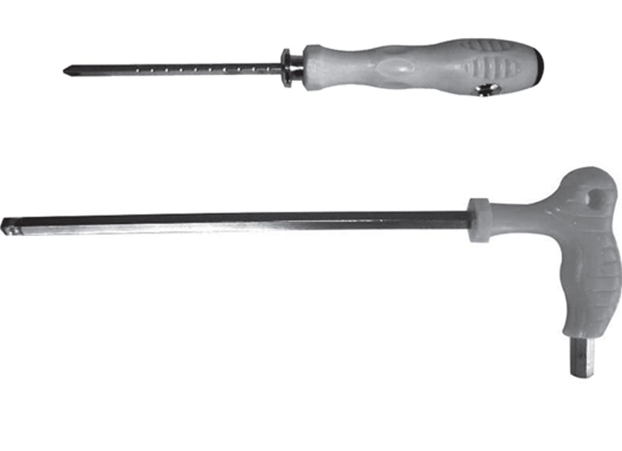
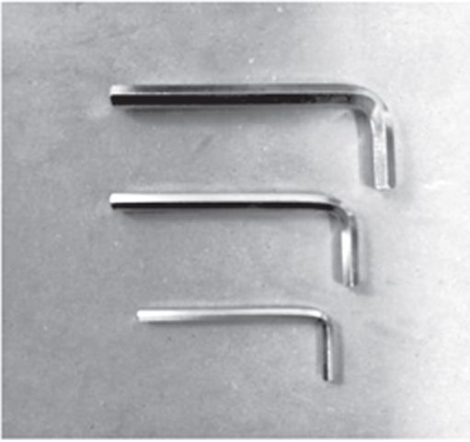

- Если беговое полотно отклоняется в левую сторону, вы можете выполнить регулировку, повернув регулировочный винт по часовой стрелке в правую сторону, и против часовой стрелки для регулировки, если беговое полотно смещается вправо. Ключ следует поворачивать очень медленно и следить за движением бегового полотна. Отклонения беговой ленты не являются гарантийным случаем. Поддержание положения ленты и ее регулировка согласно руководству пользователя находятся в полной ответственности владельца.
- Если беговое полотно ослаблено и пользователь ощущает «проскальзывание» во время тренировки, или если беговое полотно натянуто слишком туго (что вредит работе инвертора и двигателя) необходимо также выполнить регулировку бегового полотна.
- Затяжка: с помощью инструментов (гаечный ключ типа M8L) на четверть оборота (справа) по часовой стрелке и (слева) по часовой стрелке.
- Ослабление: с помощью инструментов (гаечный ключ типа M8L) на четверть оборота (справа) против часовой стрелки и (слева) против часовой стрелки.
- Схема регулировки бегового полотна:
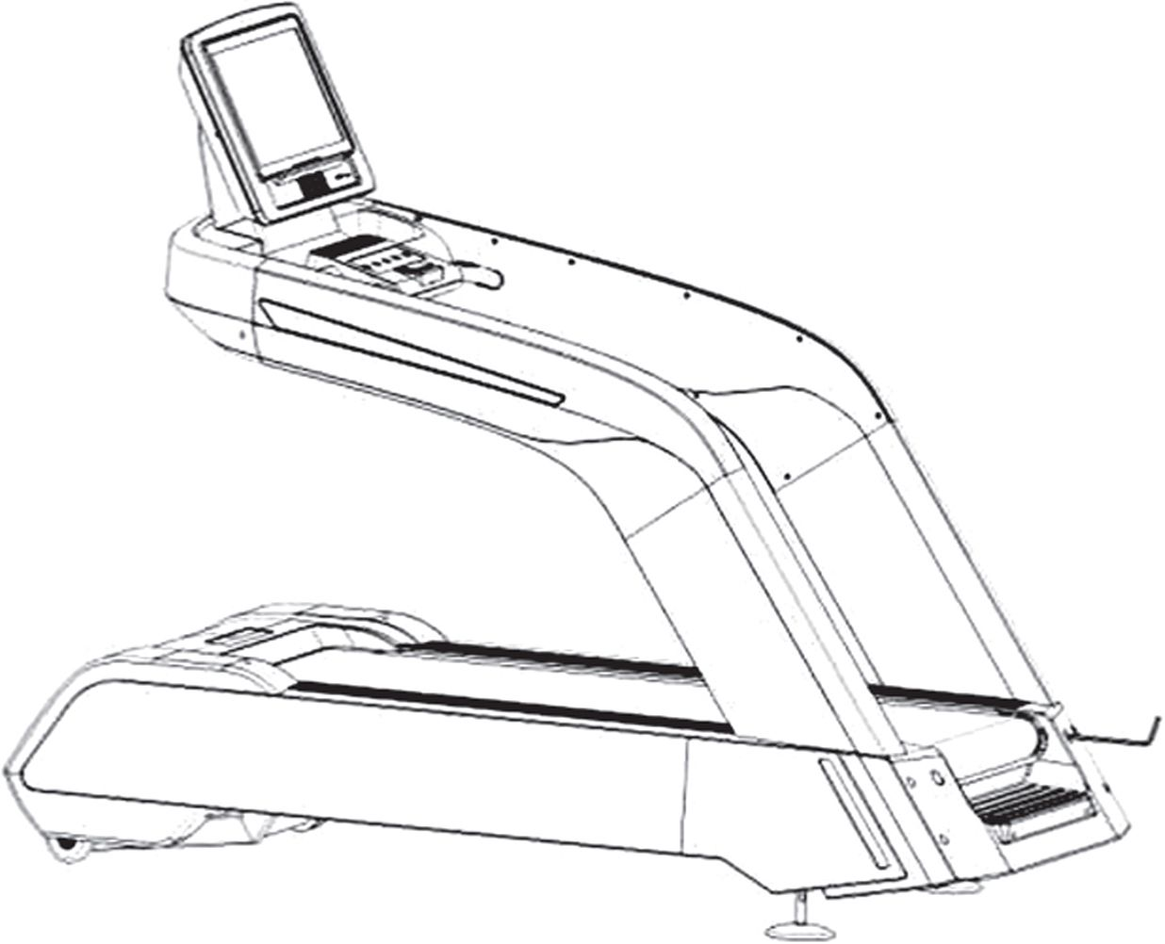

Упаковочный лист
№ | Название | Кол-во | Примечания
1 | Внутренний шестигранный гаечный ключ M4 | 1
2 | Внутренний шестигранный гаечный ключ M6 | 1
3 | Внутренний шестигранный гаечный ключ M8 | 1
4 | Отвертка (+тип/- тип) | 1
5 | Внутренний шестигранный Т-образный ключ M10 | 1
6 | Винт M10x16 с шестигранной головкой | 19
7 | Внутренний шестигранный винт с цилиндрической головкой M10x16 | 13
8 | Внутренний шестигранный винт с цилиндрической головкой M10x20 | 3
9 | Внутренний шестигранный винт с цилиндрической головкой M5x20 | 6
10 | Самонарезающий винт M4x16 | 25
11 | Плоская прокладка 05 | 6
12 | Плоская прокладка 010 | 35
13 | Пружинная шайба 010 | 35
14 | Силиконовое масло | 1
-21-
-22-
Отвертка (+тип/- тип)
Внутренний шестигранный Т-образный ключ M10
Внутренний шестигранный гаечный ключ M4, M6, M8

